TC005 Regression Test

STEP 1:

1. Input form Title

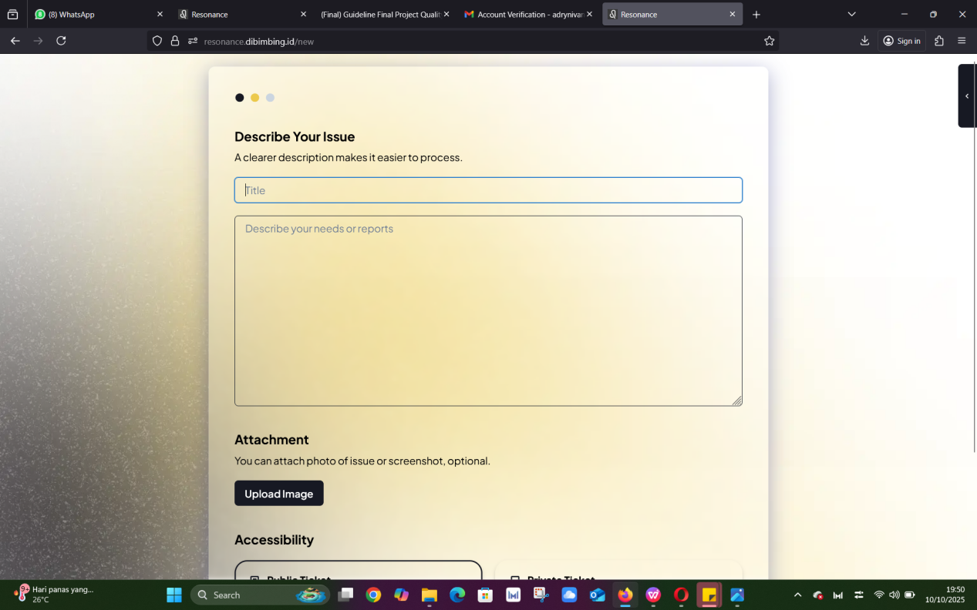

EXPECTED RESULT:

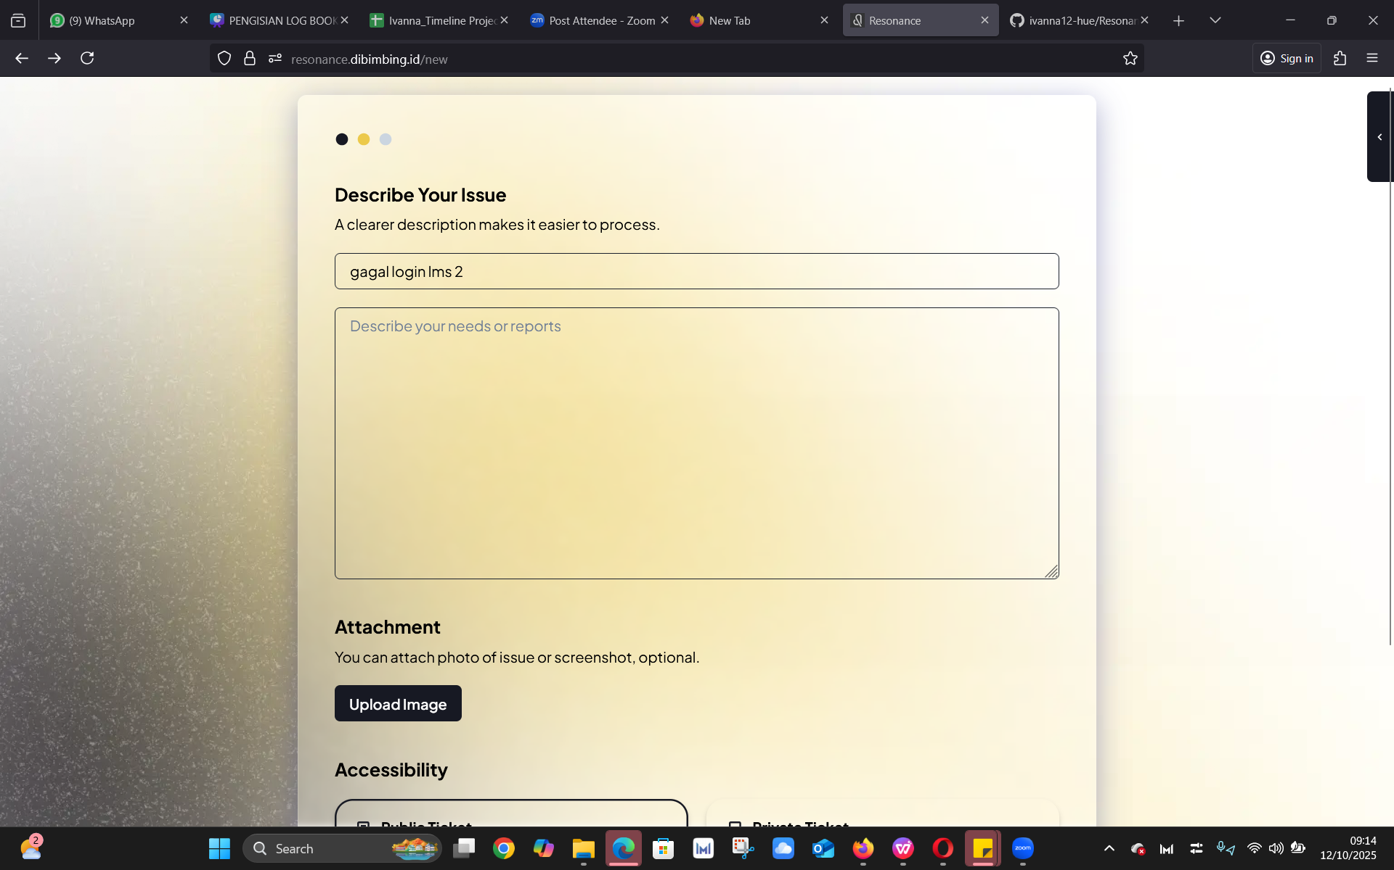

1. Input formDescribe your needs or reports

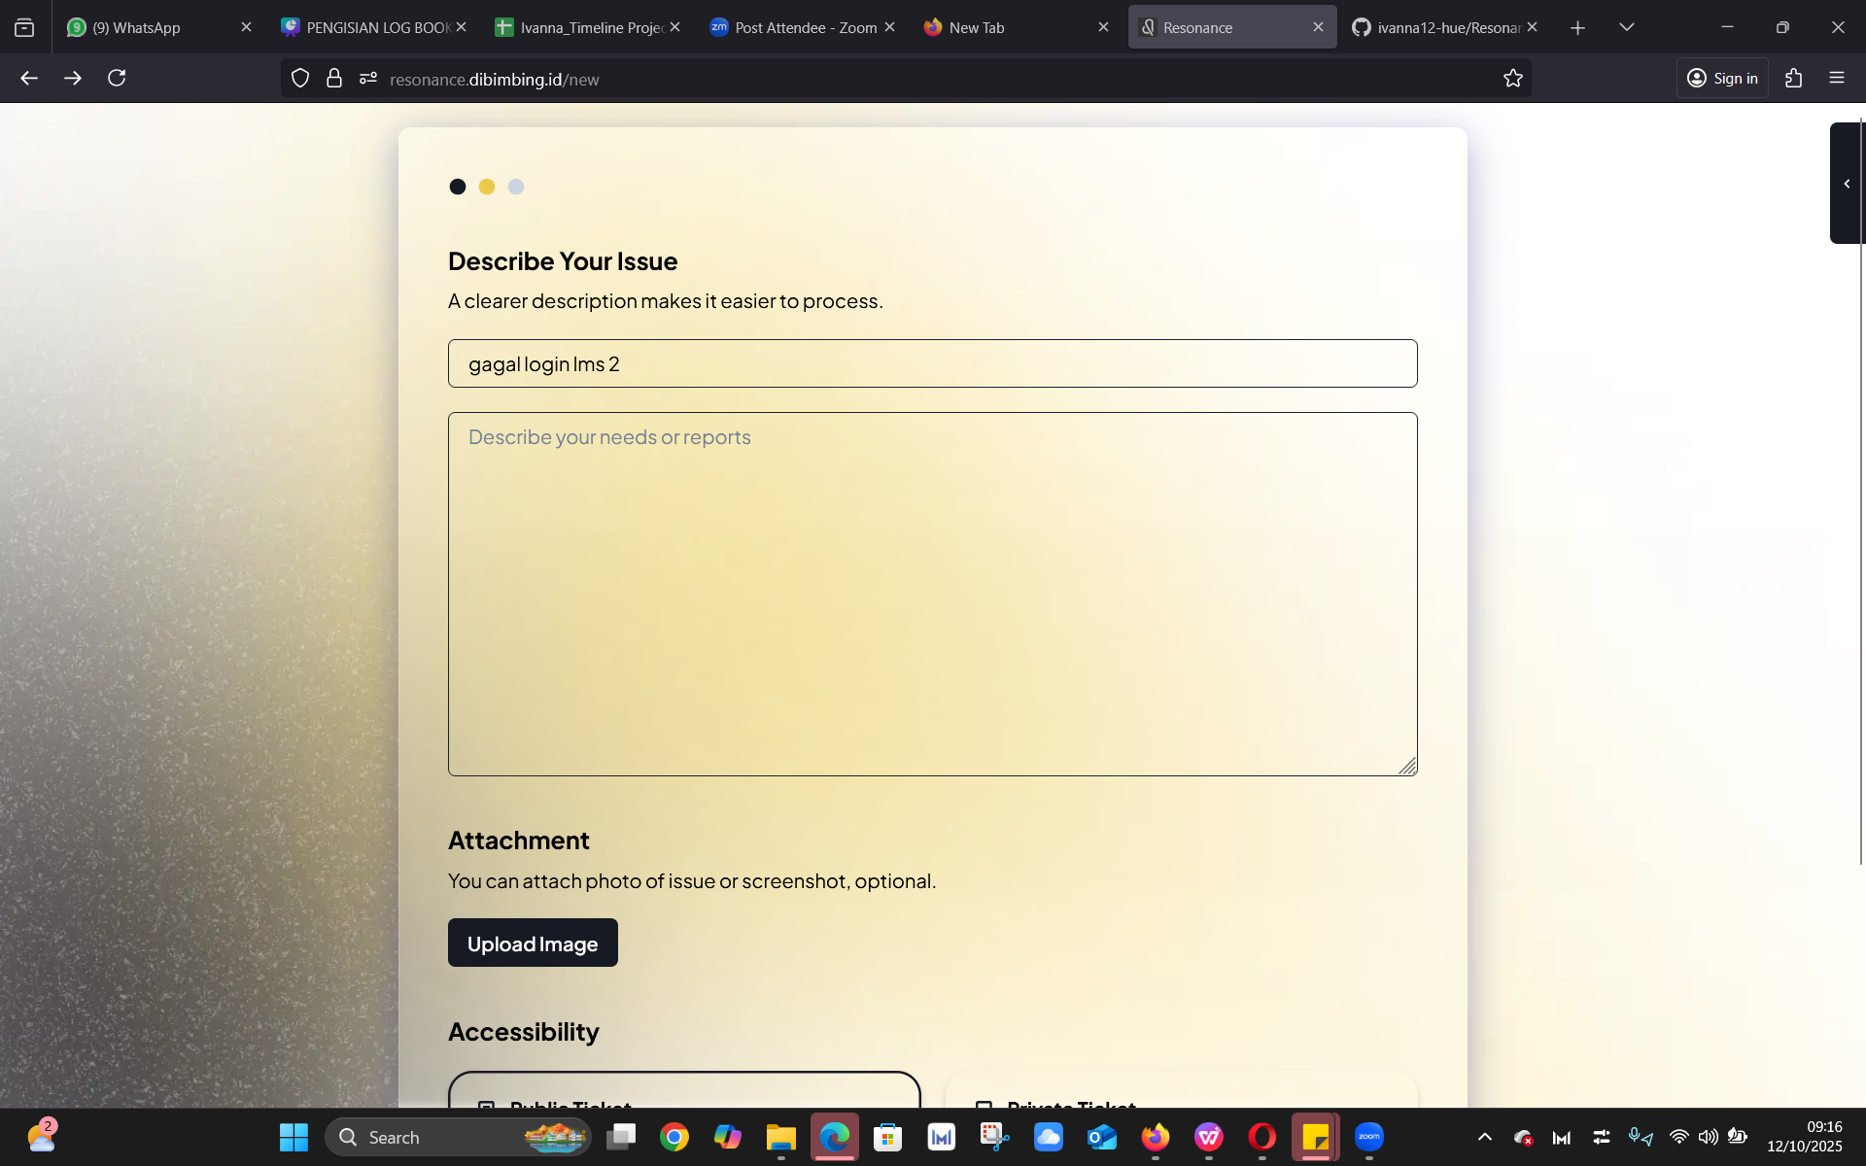

EXPECTED RESULT:

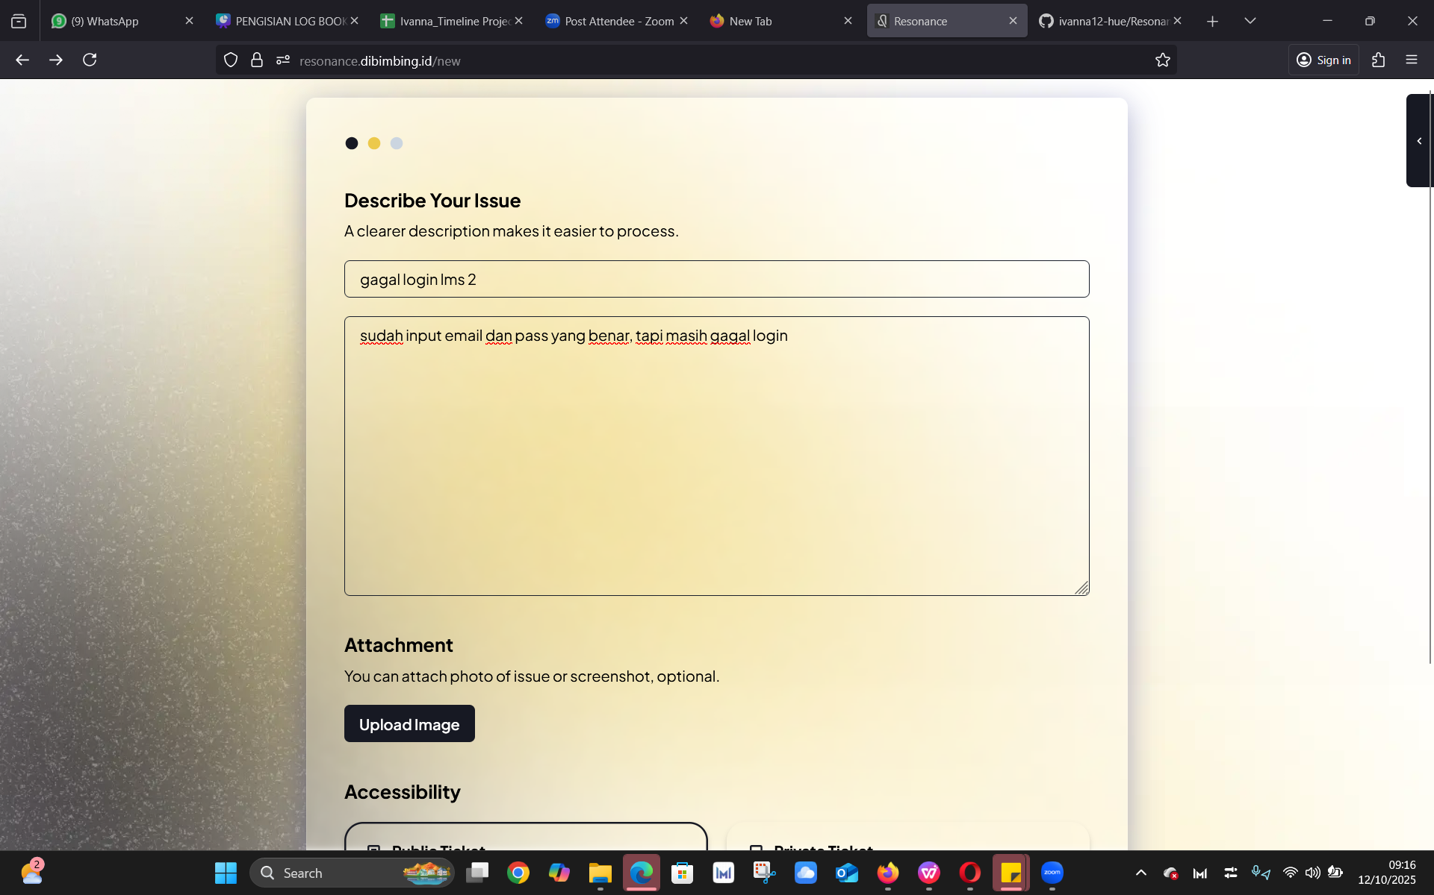

1. Klik Upload Image



EXPECTED RESULT: muncul dialog box untuk memilih foto yang akan di upload

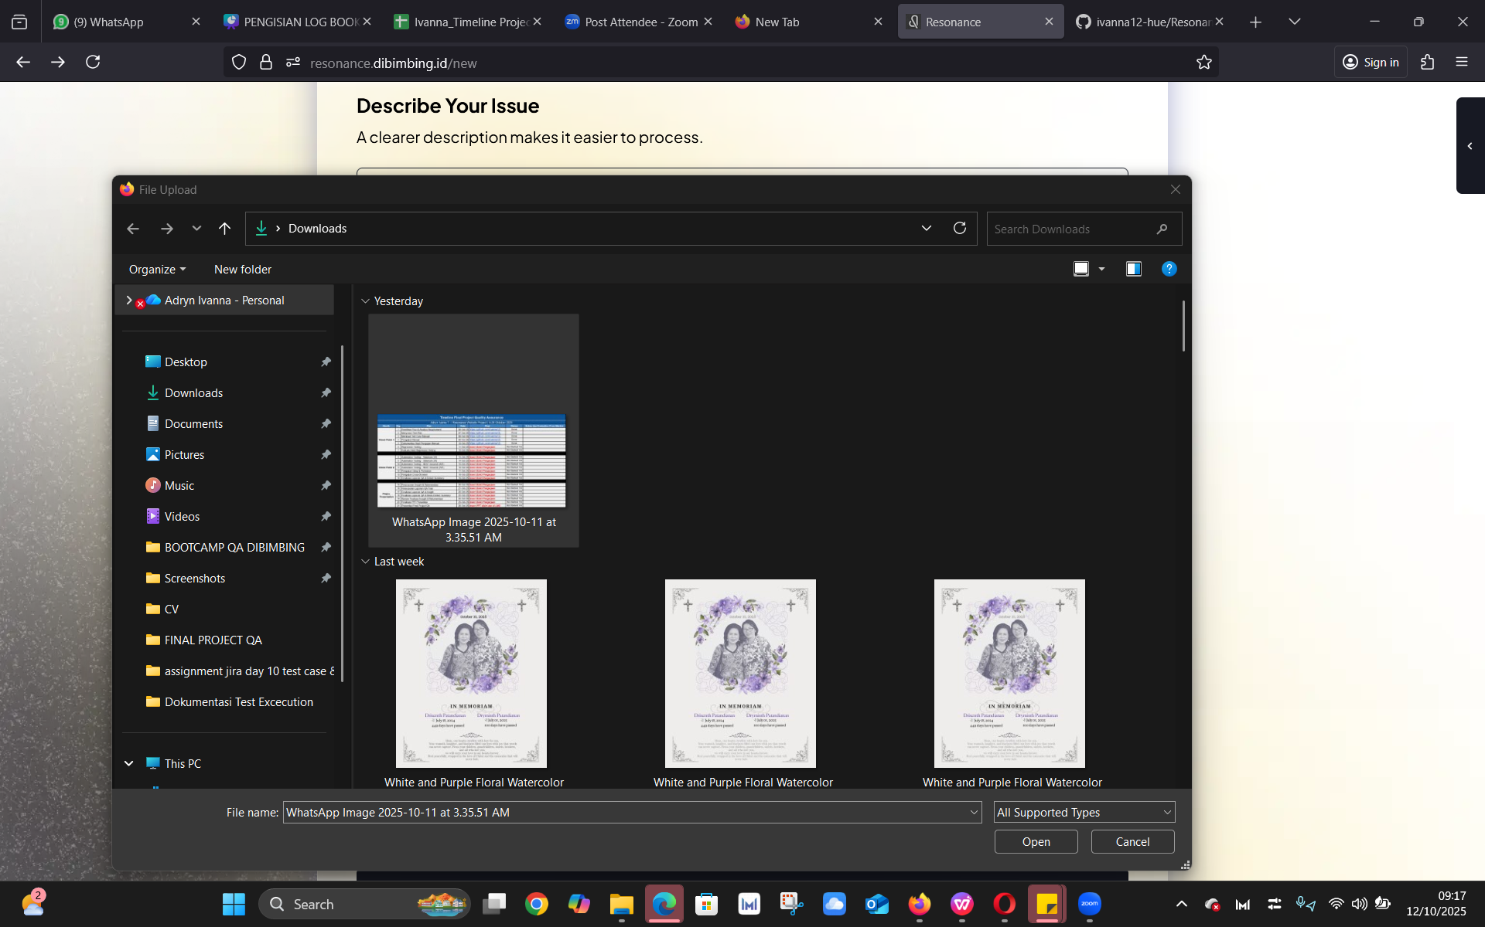

1. Klik “Open” pada foto yang sesuai

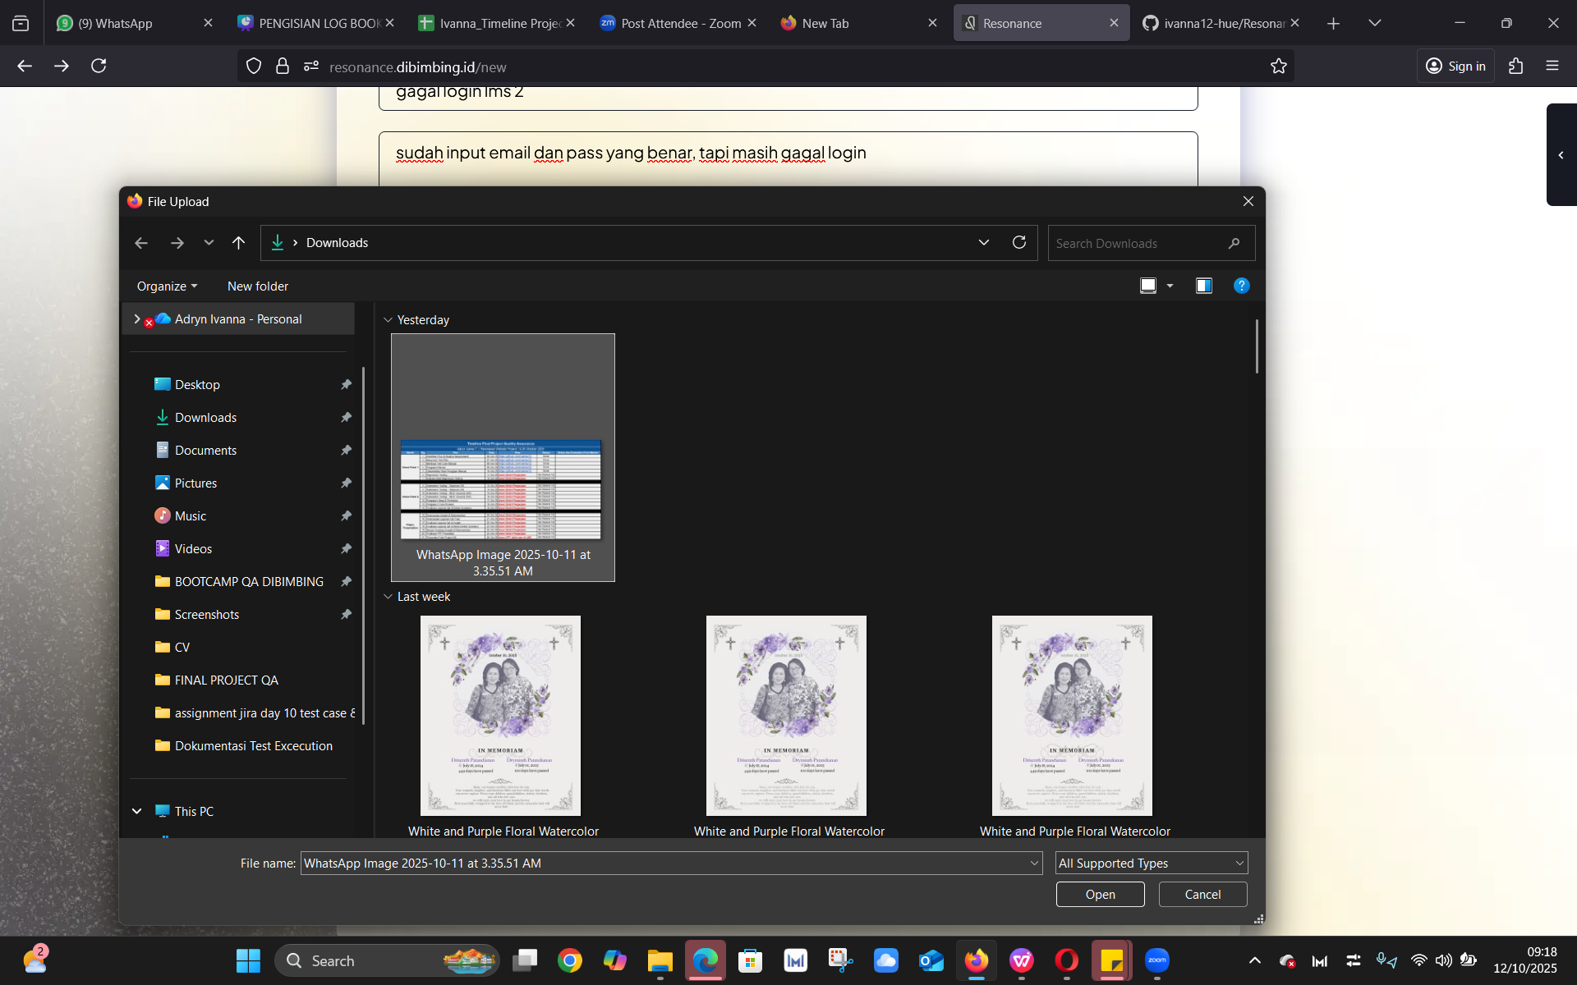

EXPECTED RESULT: Berhasil upload foto dan muncul pesan notifikasi berhasil

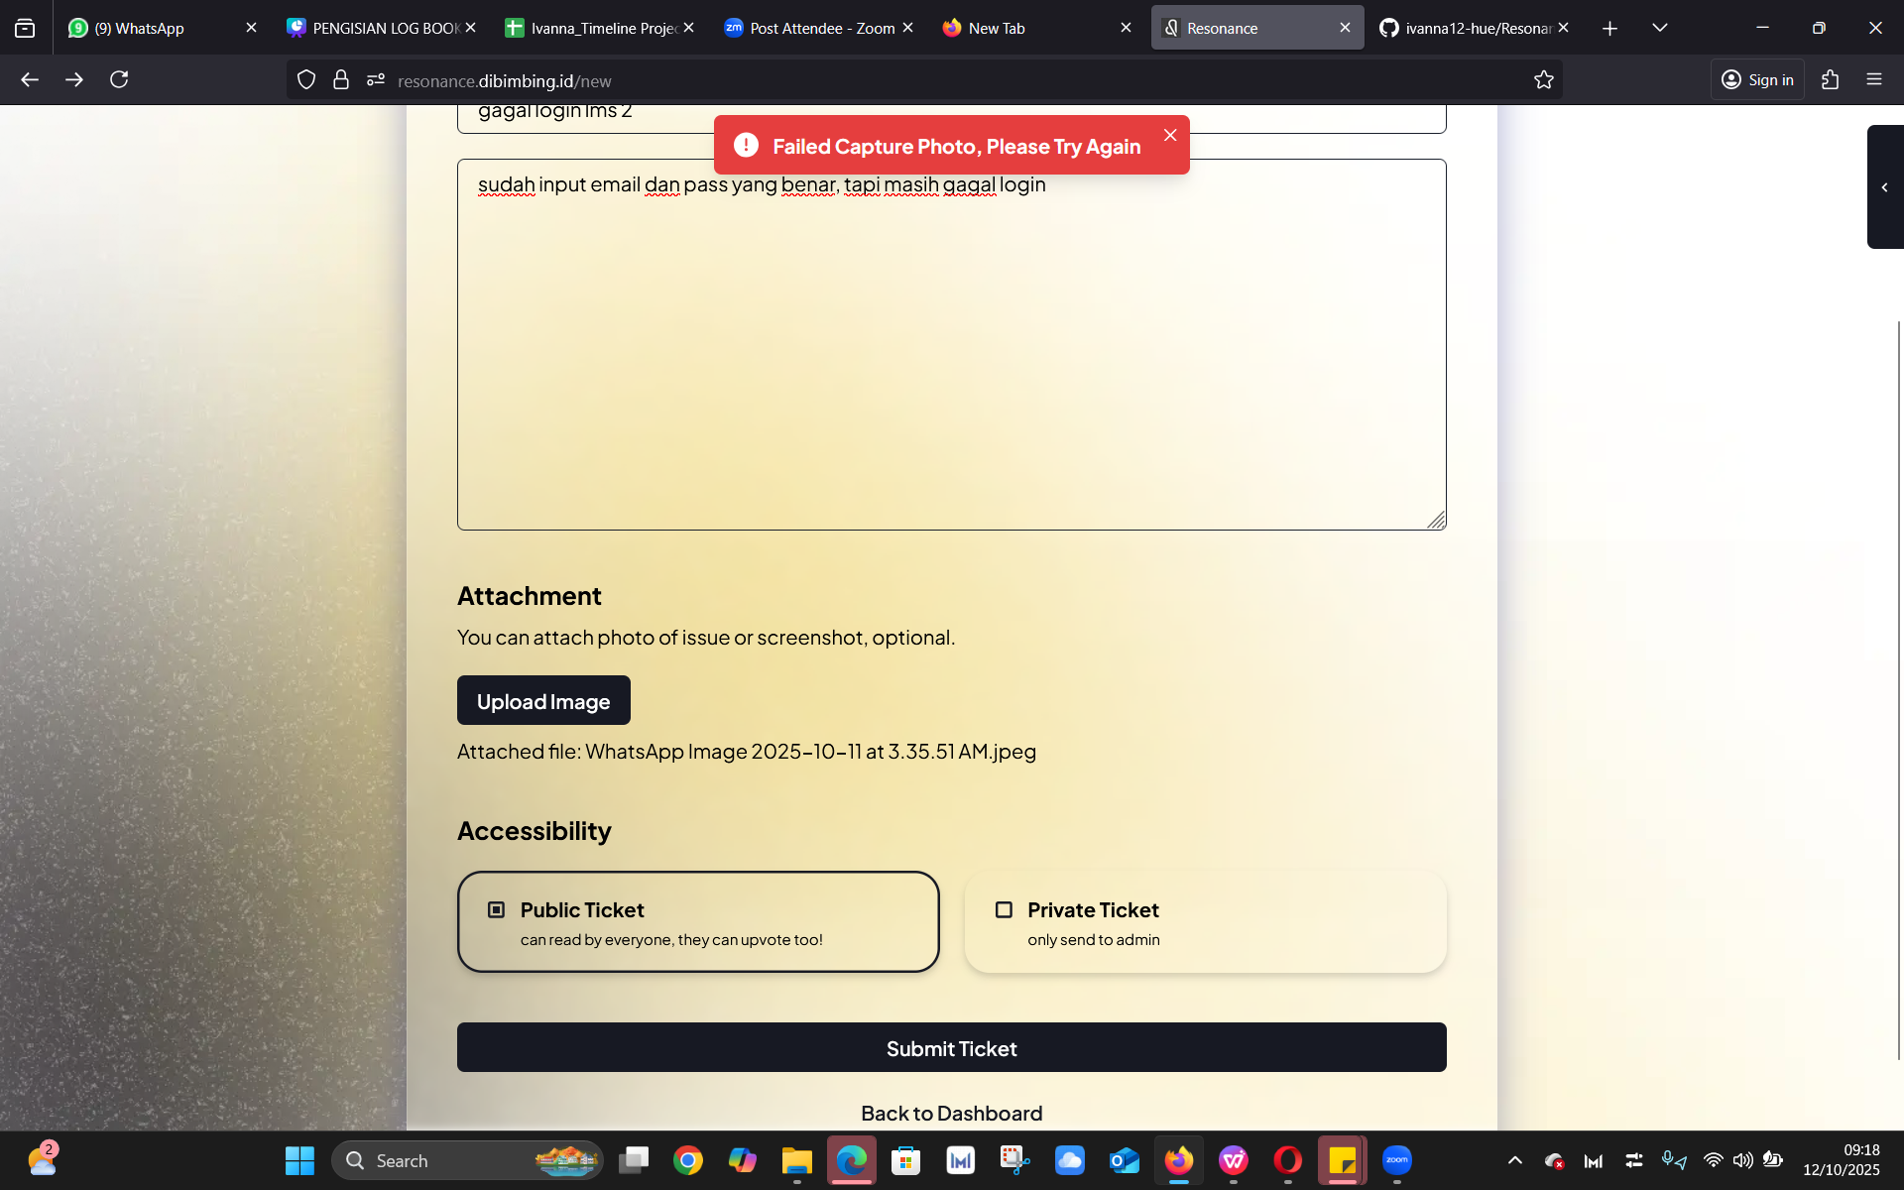

ACTUAL RESULT: gagal upload foto, sehingga termasuk Bug pada website, infokan kepada tim Dev.

1. Klik Public Ticket

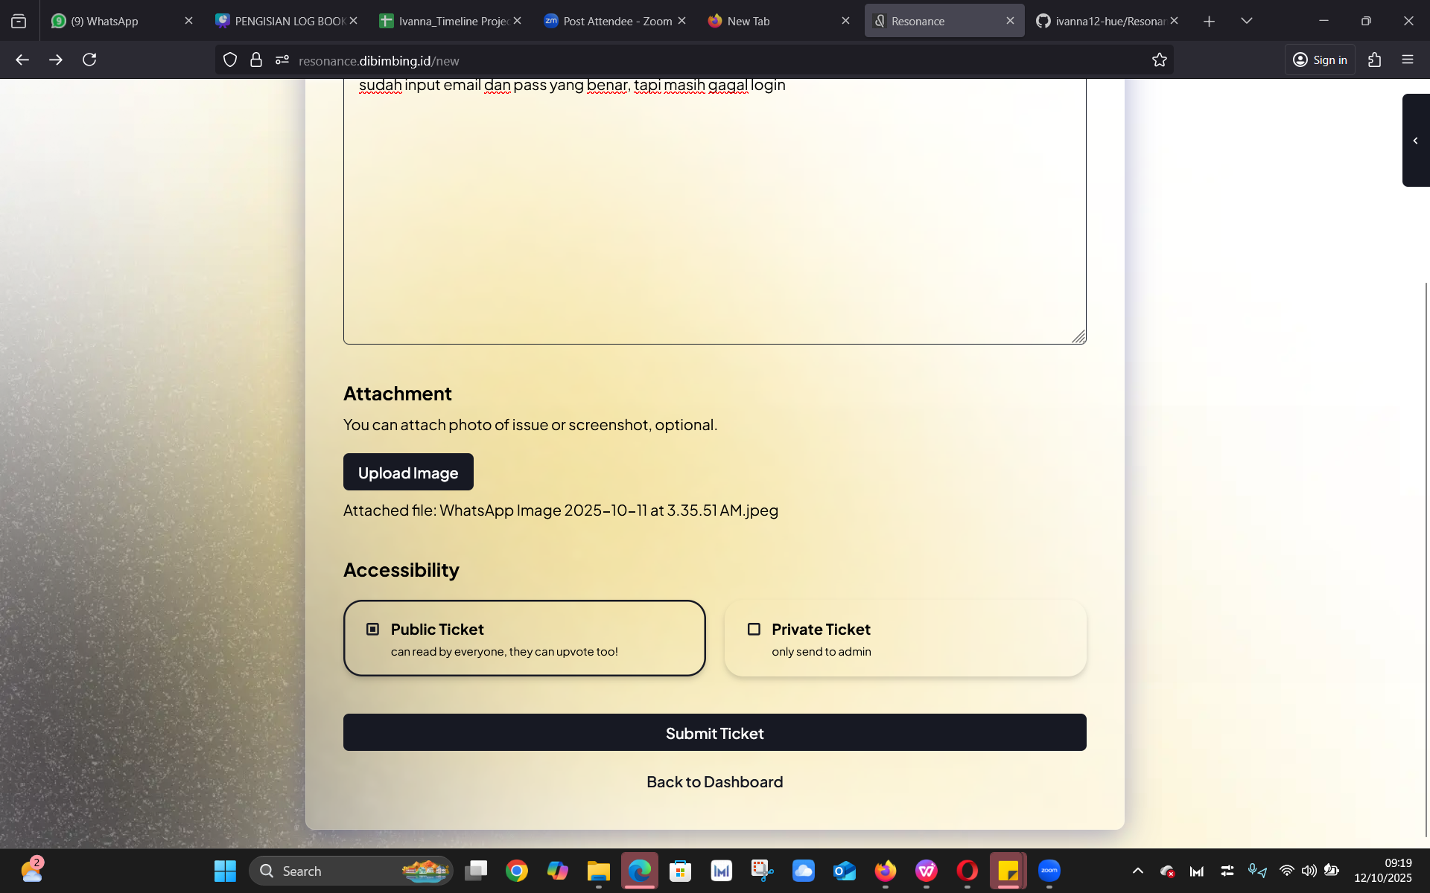

6. Klik Submit Ticket



EXPECTED RESULT: Berhasil submit ticket

